5 класс
Математика
№№ 687, 688
Русский язык
§ 95 – повторить правила, упр.582
Биология
Задание - биология 5 класс
1.Изучить §16
2.Ответить в тетради на вопросы в конце параграфа.
Литература
Написать конспект на тему «П.П. Бажов», стр.56-57 (5-6 предложений)
6 класс
Математика
№№ 799, 804
Русский язык Параграф 44, упр. 507, 508
Биология
1.Изучить §19.
2. Письменно в тетрадь ответить на вопросы в конце параграфа
7 класс
Биология
Подготовиться к контрольной работе( повторить §20-35)
Алгебра
№№ 509, 513, 514, 515 (а-е), 516
История
- Прочитать §30 стр.228-233.
- Ответить на вопросы 1-6 стр.233 (устно).
- Готовимся к промежуточной аттестации.
Тест на повторение.
Вариант № 1
Часть 1
К каждому заданию этой части даны несколько ответов, из которых только один верный.
А1 Во время царствования Алексея Михайловича произошло
а) присоединение Казани
б) присоединение Аляски
в) завоевание Крыма
г) воссоединение Украины с Россией.
А2. Что из названного произошло в XVII веке?
а) церковный раскол
б) Ливонская война
в) Северная война
г) создание Священного Синода
А3. Какое из перечисленных событий произошло в 1613 году?
а) избрание на царство Бориса Годунова
б) начало польской интервенции
в) освобождение Москвы от поляков
г) избрание на царство Михаила Романова
А4.Какое из положений содержалось в Соборном уложении 1649 года?
а) объявление крепостного состояния крестьян наследственным
б) запрещение передавать поместья по наследству
в) установление Юрьева дня
г) введение опричнины
А5.Что из названного было одной из главных причин городских восстаний в XVII веке?
а) недовольство городских низов деятельностью приказной системы
б) ухудшение положения городских низов из-за введения новых налогов
в) преследование старообрядцев
г) введение в городах цехов и гильдий
А6. Что из названного было последствием церковной реформы XVII веке, проведённой Никоном?
а) учреждение патриаршества
б) церковный раскол
в) секуляризация церковных земель
г) учреждение Синода
А7. Итогом заключения «Вечного мира» с Польшей (1686 г.) было
а) Россия получила Левобережную Украину и Киев
б) Россия получила выход к Балтийскому морю
в) Речь Посполитая отказалась от Правобережной Украины
г) Речь Посполитая вернула России Новгород
А8.Прочтите отрывок из сочинения историка и назовите имя церковного деятеля, о котором идёт речь.
«Вышедший из крестьян и ставший монахом, он благодаря своим недюжинным способностям далеко продвинулся в церковной иерархии; к моменту вступления на престол Алексея он был архимандритом Новоспасского монастыря. Молодой набожный царь, безусловно, находился под сильным влиянием этого талантливого православного проповедника. У них возникли тесные отношения. И в результате при поддержке Алексея Михайловича он в 1649 г. стал Новгородским митрополитом, а в 1652 г. – патриархом».
а) Филарет
б) Иов
в) Аввакум
г) Никон
А9. Жанр литературы, возникший в XVII веке
а) летопись
б) автобиография
в) былина
г) повесть
А10. Стиль архитектуры XVII века – это
а) «нарышкинское барокко»
б) ампир
в) классицизм
г) модерн
Часть 2
Задания части В требуют ответ в виде одного-двух слов, последовательности букв или
цифр, которые следует записать в бланк ответа.
В1. Название правительства, образовавшегося в России в июле 1610 г. и формально просуществовавшего до избрания на трон царя Михаила Романова.
В2. Расположи в хронологической последовательности следующие события
а) венчание на царство Михаила Романова
б) Смоленская война
г) церковная реформа
д) принятие Соборного уложения

1 | 2 | 3 | 4
В3. Установите соответствие
Деятельность | Исторический деятель
1) обратился к русскому царю с просьбой принять Украину в состав Российского государства | а) протопоп Аввакум
2) возглавил движение старообрядцев | б ) Алексей Михайлович
3) при его правлении было принято Соборное уложение | в) Семён Дежнёв
4) открыл пролив между Азией и Америкой | г) Богдан Хмельницкий
В4. Кто изображён на рисунке?
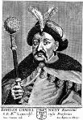Часть 3
Прочтите отрывок из исторического источника и выполните задание.
«Главным представителем этой партии была... ученица Симеона Полоцкого, личность, безусловно, умная и энергичная, которой душно было в тесной полумонашеской обстановке, окружавшей московских царевен; образование расширило её умственный кругозор, выработало в ней широкие запросы жизни, а отсутствие стесняющего внешнего авторитета родительской власти позволило... искать ответы на эти вопросы вне терема. Она тесной сердечной связью сблизилась с замечательнейшей личностью того времени, князем В. В. Голицыным, и вмешивалась в общественную жизнь. Кровными узами привязанная к дворцовой партии Милославских... прониклась её интересами. Как сильная и страстная натура, она лучше и сильнее всех чувствовала эти интересы и стала руководительницей этой партии».
С1. Укажите имя и отчество исторической личности, которой дается характеристика в источнике.
С2. Укажите век, к которому относится ее активная политическая деятельность.
Прочтите отрывок из исторического источника и выполните задание.
«Когда ему исполнилось 17 с половиною лет, он был коронован и возведён на отцовский престол. В то же время он отпраздновал своё бракосочетание с Анастасиею, дочерью одного князя знатного происхождения; отец её Роман Захарьевич был самым знатным в этой стране после великого князя; коронование и свадьбу совершили по обычаю этой страны с большим торжеством. Так были прекращены смуты, и многие знатные люди были обвинены и сосланы на великие бедствия, и постигла их жалкая смерть от голода и скорби, таков был их конец. По воцарении _____________ несколько лет правил весьма хорошо, но затем, узнав, каковы московиты, начал их жестоко обуздывать и тиранить».
С3. Укажите прозвище монарха, имя которого пропущено в источнике.
С4. Укажите название наиболее продолжительной войны, которую вела Россия в период правления этого монарха.
Информатика
1. Выполнить тестовые задания для самоконтроля стр 140-142
2. Прочитать §4.1.
3. Выполнить практические работы стр.185-186,
задание 4.1 «Ввод символов» и 4.2 «Правила ввода текста».
Выполненные задания принести на флешке.
Литература
Письменно ответить на вопросы:
- Определить по описанию, кто танцует «…Охорашиваясь, одергивая …рубаху….осторожно….реял коршуном, размахнув руки, точно крылья». Кто это?
- «…Не плясала, а словно рассказывала что-то…». Кто это?
- Почему только эти герои показаны М.Горьким во время танца?
- Кто учил Алёшу так поступать «Гляди всем прямо в глаза; собака на тебя бросится и ей тоже – отстанет»?
- Почему одного из героев прозвали Хорошее Дело?
- В чём виновата семья деда Каширина перед Григорием Ивановичем, по мнению бабушки?
- Как вы понимаете значение выражения «свинцовые мерзости жизни»?
ОБЖ
Тема урока: Правила безопасного поведения при цунами.
1. Прйти НА ОЦЕНКУ онлайн тестирование «Защита населения от цунами» https://kupidonia.ru/viktoriny/test-po-obzh-zaschita-naselenija-ot-tsunami-smirnov-hrennikov-7-klass
2. Документ PDF с пройденным тестом или скриншот (фото) результатов выслать СЕГОДНЯ на электронный адрес kul-01-agib-sk@mail.ru
3. Прочитать текст §22.
4. Просмотреть презентацию: https://cloud.mail.ru/public/kuMm/wMRri4zcc
5. В тетради кратко законспектировать новый материал (составить схемы безопасного поведения при цунами). Работу сфотографировать и фото конспекта выслать СЕГОДНЯ на электронный адрес kul-01-agib-sk@mail.ru
В письме обязательно указать тему письма, а также кем выполнена работа. Пример: «ОБЖ 7кл. Сидоров А.» .

8 класс
Алгебра Решить №№ 25.5-25.10 (в), 25.11-25.19 (а). Решения принести завтра на урок или прислать сегодня на почту.
Химия
Тема урока: «Гидроксиды. Основания.»
I). Самостоятельно разобрать параграф 41,42. Работая с текстом учебника, в рабочей тетради письменно подготовить сообщения о гидроксидах, ответив на вопросы согласно плану:
1)Определение гидроксидов (стр 137 учебника)
2)Классификация (схема 7)
3)Способы получения оснований(схема 8). Какие реакции называются реакциями обмена? (определение)
4)Физические свойства оснований
5)Химические свойства оснований(схема 10)
6) дать ответ: какие реакции называются реакциями нейтрализации?
II). Выполнить №2 стр 144
Искусство
Тема урока: «Есть ли у красоты свои законы»
Задание:
Записать в тетрадь следующие определения: «симметрия», «гармония», «пропорции», «ритм», «композиция», «пропорция золотого сечения».
Информатика
Выполнить тест по теме «Базы данных»
1. Что такое система управления базами данных:
а) программное обеспечение предназначенное для работы с базами данных;
б) программное обеспечение предназначенное для работы с главным ключом.
2. Что такое база данных:
а) совокупность определенным образом организованой информации на какую- то тему;
б) хранилище текстов, создаваемых с помощью текстового редактора.
3.В реляционных базах данных используются 4 основных типа полей, какое из них не входит:
а) числовой; б) символьный; в) дата; г) логический; д) алгебраический.
4. Реляционными БД называются:
а) базы данных с табличной формой организации; б) база данных с символической формой организации.
5. В реляционных БД строка таблицы называется:
а) записью; б) полем.
6. Записи различаются значениями:
а) ключей; б) столбцов
7. Какие СУБД называются реляционными:
а) системы, работающие с реляционными базами данных;
б) системы работающие с реляционными информационными системами.
8. Что определяет формат символьного поля:
а) число табличных позиций; б) число символьных позиций.
9. Пользователь должен указать:
а) имена всех полей таблицы, их типы и форматы; б) создание новых базы данных
10. Формат логической величины:
а) два символа; б) один символ
11. Логическое выражение:
а) высказывание по поводу которого можно заключить истинно оно или ложно;
б) программное обеспечение предназначенное для работ с базами данных
12. Простейшая форма логического выражения:
а) одна величина логического типа; б) две величины логического типа.
13. Не входит в знаки логических операций:
а) "и"; б) "или"; в) "не"; г) "а".
14. Ключ сортировки:
а) поле, по значению которого производится сортировка;
б) поле, по значению которого не производится сортировка
15. Для выполнения сортировки должна быть указана следующая информация:
а) по значению какого поля производить сортировку;
б) формирование справки происходит в определенной последовательности.
16. Отрицание:
а) " не"; б) " или"..
17. Создание базы данных связанно:
а) с описанием структуры для будущих таблиц; б) с описанием структуры для будущих столбцов.
18. Реляционные базы данных содержат:
а) прямоугольная таблицы; б) таблицы в форме квадрата.
19. Содержит краткие сведения об описываемых объектах, представленные в строго определенном формате:
а) база данных "по возрастанию"; б) фактографическая база данных;
в) документальная база данных; г) распределенная база данных.
20. Содержит обширную информацию самого разного типа: текстовую, графическую, звуковую, мультимедийную:
а) база данных; б) фактографическая база данных;
в) документальная база данных; г) распределенная база данных.
21. База данных, разные части которой хранятся на различных компьютерах сети:
а) база данных "по возрастанию"; б) фактографическая база данных;
в) документальная база данных; г) распределенная база данных.

22. Какой тип поля используется для хранения информации, записываемой цифрами?
а) числовой; б) символьный; в) дата; г) логический.
23. Какой тип поля используется для хранения календарных дат?
а) числовой; б) символьный; в) дата; г) логический.
24. Какой тип поля используется для хранения значений «истина» или «ложь»?
а) числовой; б) символьный; в) дата; г) логический.
25. Какой тип поля используется для хранения текстовой информации?
а) числовой; б) символьный; в) дата; г) логический.
26. Строка таблицы:
а) запись; б) поле; в) отношение; г) тип.
27. Столбец таблицы:
а) запись; б) поле; в) отношение; г) тип.
28. Вопрос к базе данных:
а) запись; б) поле; в) отчет; г) запрос.
29. Для того чтобы иметь возможность распечатать данные, имеющиеся в базе данных, используются:
а) поиск; б) отчет; в) сортировка; г) отношение.
30. Упорядочение записей в таблице по возрастанию или убыванию значений какого-либо поля (полей):
а) поиск; б) сортировка; в) запрос; г) отчет.

31. Реляционная база данных «Ученики» задана таблицей:

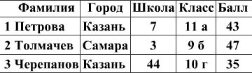
В ней … полей и … записей
а) 5 и 3; б) 3 и 5; в) 5 и 4; г) 4 и 3; д) 3 и 4.
32. Какие поля таблицы «Ученики» имеют тип «текстовый»? (таблица расположена в вопросе 31):
а) Фамилия; б) Город; в) Школа; г) Класс; д) Балл.
33. База данных «Сотрудники» содержит поля: ФИО, ГОД РОЖДЕНИЯ, ОКЛАД. При поиске по условию ГОД РОЖДЕНИЯ>1987 И ОКЛАД < 4000 будут найдены фамилии лиц:
а) имеющих оклад менее 4000 рублей или родившихся не ранее 1987г.;
б) имеющих оклад не более 4000 рублей и родившихся позже 1987г.;
в) имеющих оклад не более 4000 рублей и родившихся раньше 1987г.;
г) имеющих оклад менее 4000 рублей и родившихся позже 1987г.;
д) имеющих оклад не менее 4000 рублей или родившихся позже 1987г.
34. По какому полю и в каком порядке отсортированы записи в таблице, если после сортировки они располагаются в следующем порядке: 2,5,3,1,4
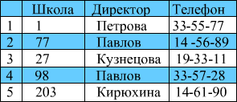

а) Школа (по возрастанию)
б) Директор (по убыванию)
в) Школа (по убыванию)
г) Телефон (по возрастанию)
д) Телефон (по убыванию)

Ответы запишите в таблицу.

1 | 2 | 3 | 4  4 | 5 | 6 | 7 | 8 | 9 | 10 | 11 | 12 | 13 | 14 | 15 | 16 | 17
18 | 19 | 20 | 21 | 22 | 23 | 24 | 25 | 26 | 27 | 28 | 29 | 30 | 31 | 32 | 33 | 34

9 класс
Биология
1.Определить какой вид скрещивания ( по вариантам ).
2.Решить задачи ( по вариантам.)
1 вариант
Задача 1.
У тыквы дисковидная форма плода доминирует над шаровидной. Гомозиготную шаровидную тыкву опылили пыльцой такой же тыквы. Какими будут гибриды первого поколения?
Задача 2.
У томатов красная окраска плода доминирует над желтой. Переопылили два растения с красной окраской плодов: одно было гомозиготным, другое гетерозиготным. Растения с какими плодами вырастут в первом поколении?
Задача 3.
При скрещивании между собой чистопородных белых кур потомство оказывается белым, а при скрещивании черных кур – черным. Потомство от белой и черной особи оказывается пестрым. Какое оперение будет у потомков белого петуха и пестрой курицы?
Задача 4
У львиного зева красная окраска цветков неполно доминирует над белой, а узкие листья — над широкими. Гены располагаются в разных хромосомах. Скрещиваются растения с розовыми цветками и листьями промежуточной ширины с растениями, имеющими белые цветки и узкие листья. Составьте схему решения задачи. Какое потомство и в каком соотношении можно ожидать от этого скрещивания? Определите тип скрещивания, генотипы родителей и потомства.
Задача 5.
Скрещивали кроликов: гомозиготную самку с обычной шерстью и висячими ушами и гомозиготного самца с удлинённой шерстью и стоячими ушами. Какими будут гибриды первого поколения, если обычная шерсть и стоячие уши – доминантные признаки?
Вариант 2
Задача 1.
У морских свинок черная окраска шерсти доминирует над белой. Скрестили двух гетерозиготных самца и самку. Какими будут гибриды первого поколения?
Задача 2.
У кроликов серая окраска шерсти доминирует с черным кроликом. Какими будут крольчата? над черной. Гомозиготную серую крольчиху скрестили
Задача 3
Растения красноплодной земляники при скрещивании между собой всегда дают потомство с красными ягодами, а растения белоплодной земляники – с белыми. В результате скрещивания этих сортов друг с другом получаются розовые ягоды. Какое возникнет потомство при скрещивании между собой гибридов с розовыми ягодами?
Задача 4.
Голубоглазый праворукий юноша (отец его был левшой), женился на кареглазой левше (все её родственники - кареглазые). Какие возможно будут дети от этого брака, если карие глаза и праворукость - доминантные признаки?
Задача 5
У душистого горошка высокий рост доминирует над карликовым, зелёные бобы – над жёлтыми. Какими будут гибриды при скрещивании гомозиготного растения высокого роста с жёлтыми бобами и карлика с жёлтыми бобами?

История
- Прочитать §34
- Выписать в тетрадь «Причины революции 1905-1907 гг»
- Выписать в тетрадь «Два периода революции»
- Заполнить таблицу «Революция 1905-1907гг»
стр.296 учебника.
Дата | Событие | Итог, историческое значение

Химия
Тема урока: «Аммиак. Соли аммония»
I.Самостоятельно разобрать параграф 29,30. Работая с текстом учебника, в рабочей тетради письменно подготовить сообщения об аммиаке и солях аммония, ответив на вопросы согласно плана:
1) Химическая формула аммиака. Электронная и структурная формула аммиака. Какой тип связи характерен для аммиака?
2)Физические свойства аммиака
3)Что такое нашатырный спирт?
4)Химические свойства аммиака: Взаимодействие с кислотами с образованием солей аммония. Как называется механизм образования иона аммония? Укажи схему.
5) Способы получения и применения аммиака.
6)Как образуются соли аммония? Запиши 2 уравнения реакции.
7)Запиши несколько формул солей аммония и укажи области их применения.
II.Выполнить №1 и 2 стр 219
География
§39, вопросы 1, 3 (3 - по желанию)
Алгебра

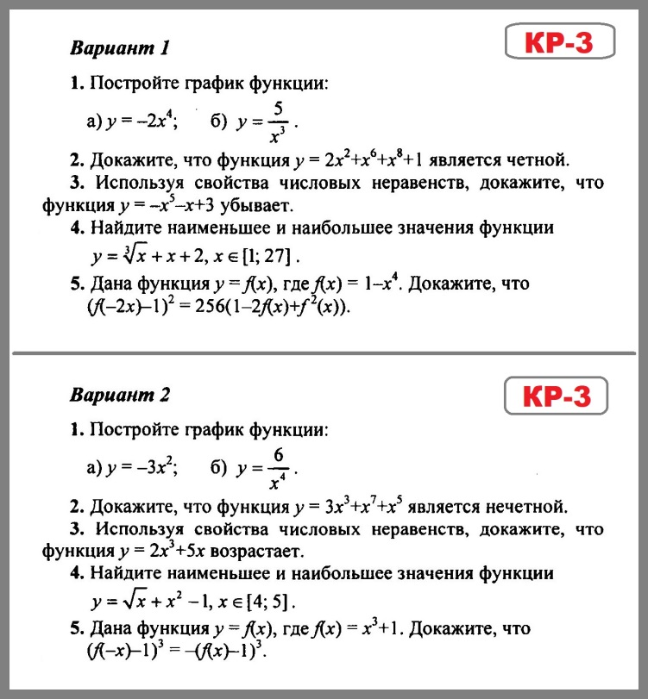

10 класс
КВ Физика
Задание 1
В сосуде под поршнем находится идеальный газ. Если при нагревании газа его давление остается постоянным, то как изменятся величины: объем газа, его плотность и внутренняя энергия?

Для каждой величины определите соответствующий характер изменения:

1) увеличилась;
2) уменьшилась;
3) не изменилась.

Запишите в таблицу выбранные цифры для каждой физической величины. Цифры в ответе могут повторяться.

Объем газа | Плотность газа | Внутренняя энергия газа

Задание 2
Идеальный одноатомный газ переходит из состояния 1 в состояние 2 (см. диаграмму).
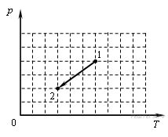
Масса газа не меняется. Как меняются в ходе указанного на диаграмме процесса давление газа, его объем и внутренняя энергия?

Для каждой величины определите соответствующий характер изменения:

1) увеличивается;
2) уменьшается;
3) не меняется.

Запишите в таблицу выбранные цифры для каждой физической величины. Цифры в ответе могут повторяться.

Давление | Объем | Внутренняя энергия

Задание 3
Идеальный одноатомный газ переходит из состояния 1 в состояние 2 (см. диаграмму).
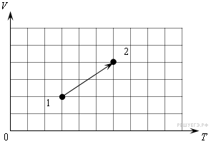
Масса газа не меняется. Как меняются в ходе указанного на диаграмме процесса давление газа, его объем и внутренняя энергия?

Для каждой величины определите соответствующий характер изменения:

1) увеличивается;
2) уменьшается;
3) не меняется.

Запишите в таблицу выбранные цифры для каждой физической величины. Цифры в ответе могут повторяться.

Давление | Объем | Внутренняя энергия

Задание 4
В сосуде неизменного объема находится идеальный газ. Если часть газа выпустить из сосуда при постоянной температуре, то как изменятся величины: давление газа, его плотность и количество вещества в сосуде?

Для каждой величины определите соответствующий характер ее изменения:

1) увеличилась
2) уменьшилась
3) не изменилась

Запишите в таблицу выбранные цифры для каждой физической величины. Цифры в ответе могут повторяться.

Давление газа | Плотность газа | Количество вещества

Задание 5
В сосуде под поршнем находится 3 моля гелия. Что произойдет с давлением газа на стенки сосуда, температурой и объемом газа при его изотермическом расширении?
К каждому элементу первого столбца подберите соответствующий элемент из второго и внесите в строку ответов выбранные цифры под соответствующими буквами.

ФИЗИЧЕСКИЕ ВЕЛИЧИНЫ |  | ИЗМЕНЕНИЕ ВЕЛИЧИНЫ
А) Давление газа  Б) Температура газа  В) Объем газа |  | 1) Увеличивается  2) Уменьшается  3) Не изменится

A | Б | В

Задание 6
Установите соответствие между физическими величинами и приборами для их измерения. К каждой позиции первого столбца подберите нужную позицию второго и запишите в таблицу выбранные цифры под соответствующими буквами.

ФИЗИЧЕСКИЕ ВЕЛИЧИНЫ |  | ПРИБОРЫ ДЛЯ ИХ ИЗМЕРЕНИЯ
А) Давление  Б) Температура |  | 1) Калориметр  2) Термометр  3) Манометр  4) Динамометр

A | Б

Задание 7
Установите соответствие между физическими величинами и их определениями. К каждой позиции первого столбца подберите нужную позицию второго и запишите в таблицу выбранные цифры под соответствующими буквами.

ФИЗИЧЕСКИЕ ВЕЛИЧИНЫ |  | ИХ ОПРЕДЕЛЕНИЯ
А) Внутренняя энергия идеального газа  Б) Удельная теплота плавления вещества |  | 1) Величина, численно равная количеству тепла, которое необходимо для плавления одного моля вещества  2) Суммарная кинетическая энергия внутримолекулярного движения в газе  3) Суммарная кинетическая энергия «частиц» газа  4) Величина, численно равная количеству тепла, которое нужно сообщить единице массы этого вещества, взятого при температуре плавления, для его перехода из твердого состояния в жидкое
  A | Б

Задание 8
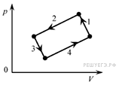
На рисунке изображена диаграмма четырёх последовательных изменений состояния 2 моль идеального газа. Какие процессы связаны с наименьшим положительным значением работы газа и наибольшим положительным значением работы внешних сил?

Установите соответствие между такими, процессами и номерами процессов на диаграмме.

К каждой позиции первого столбца подберите соответствующую позицию второго и запишите в таблицу выбранные цифры под соответствующими буквами.

ПРОЦЕССЫ |  | НОМЕРА ПРОЦЕССОВ
А) Работа газа положительна и минимальна  Б) Работа внешних сил положительна и максимальна |  | 1) 1  2) 2  3) 3  4) 4

A | Б

Задание 9
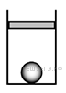
В цилиндрическом сосуде под поршнем находится газ. Поршень может перемещаться в сосуде без трения. На дне сосуда лежит стальной шарик (см. рисунок). В сосуд закачивается ещё такое же количество газа при неизменной температуре. Как изменится в результате этого объём газа, его давление и действующая на шарик архимедова сила?

Для каждой величины определите соответствующий характер изменения:

1) увеличится
2) уменьшится
3) не изменится

Запишите в таблицу выбранные цифры для каждой физической величины. Цифры в ответе могут повторяться.

Обьем газа | Давление газа | Архимедова сила
Задание 10
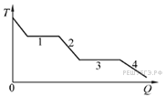
На рисунке показан график изменения температуры Т вещества при постоянном давлении по мере выделения им количества теплоты Q. В начальный момент времени вещество находилось в газообразном состоянии. Какие участки графика соответствуют конденсации пара и остыванию вещества в твёрдом состоянии?
Установите соответствие между тепловыми процессами и участками графика. К каждой позиции первого столбца подберите соответствующую позицию второго и запишите в таблицу выбранные цифры под соответствующими буквами.

ПРОЦЕССЫ |  | УЧАСТКИ ГРАФИКА
А) Конденсация пара  Б) Остывание твёрдого вещества |  | 1) 1  2) 2  3) 3  4) 4
A | Б
Задание 11
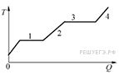
В цилиндре под поршнем находится твёрдое вещество. Цилиндр поместили в раскалённую печь. На рисунке показан график изменения температуры Т вещества по мере поглощения им количества теплоты Q. Какие участки графика соответствуют плавлению вещества и нагреванию вещества в газообразном состоянии? Установите соответствие между тепловыми процессами и участками графика.

К каждой позиции первого столбца подберите соответствующую позицию второго и запишите в таблицу выбранные цифры под соответствующими буквами.

ПРОЦЕССЫ |  | УЧАСТКИ ГРАФИКА
А) Плавление  Б) Нагревание газа |  | 1) 1  2) 2  3) 3  4) 4

A | Б

Задание 12
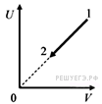
На рисунке показан процесс изменения состояния одного моля одноатомного идеального газа (U— внутренняя энергия газа; V — занимаемый им объём). Как изменяются в ходе этого процесса давление, абсолютная температура и теплоёмкость газа?

Для каждой величины определите соответствующий характер изменения:

1) увеличивается
2) уменьшается
3) не изменяется

Запишите в таблицу выбранные цифры для каждой физической величины. Цифры в ответе могут повторяться.

Давление газа | Температура газа | Теплоёмкость газа

Задание 13
От одного килограмма воды, находящейся в жидком состоянии при температуре 0 °C, отводят количество теплоты 330 кДж. Как в результате этого изменяются следующие физические величины: температура воды, объём воды, внутренняя энергия воды?

Для каждой величины определите соответствующий характер изменения:

1) увеличится;
2) уменьшится;
3) не изменится.

Запишите в таблицу выбранные цифры для каждой физической величины.
Цифры в ответе могут повторяться.

ФИЗИЧЕСКАЯ ВЕЛИЧИНА |  | ЕЁ ИЗМЕНЕНИЕ
А) температура воды  Б) объём воды  В) внутренняя энергия воды |  | 1) увеличится  2) уменьшится  3) не изменится

Запишите в ответ цифры, расположив их в порядке, соответствующем буквам:
А | Б | В
Астрономия
7,8,9 конспект, самостоятельная работа
Если географическая широта местности меньше склонения звезды (φ<δ), она в верхней
кульминации находится к северу от зенита на высоте;
Если географическая широта местности больше склонения звезды (φ>δ), она в верхней
кульминации находится к югу от зенита на высоте
№ 1
Определите высоту звезды Капеллы (α Возничего) в верхней кульминации на северном
тропике (φ = +23°27′). Склонение Капеллы δ = +45°58′.
№ 2
Определите высоту звезды Капеллы (α Возничего) в верхней кульминации на северном
полярном круге (φ = +66°33′). Склонение Капеллы δ = +45°58′.
№ 3
Определите высоту звезды Капеллы (α Возничего) в нижней кульминации на северном
тропике (φ = +23°27′). Склонение Капеллы δ = +45°58′.
№ 4
Определите высоту звезды Капеллы (α Возничего) в нижней кульминации на северном
полярном круге (φ = +66°33′). Склонение Капеллы δ = +45°58′.
№ 5
На какой минимальной географической широте звезда Капелла (α Возничего) не заходит за
горизонт. Склонение Капеллы δ = +45°58′.
№ 6
Определите полуденную высоту Солнца в Петрозаводске (φ = +61°47′) в день летнего
солнцестояния.
№ 7
Определите полуденную высоту Солнца в Петрозаводске (φ = +61°47′) в день зимнего
солнцестояния.
№ 8
Определите полуденную высоту Солнца в Душанбе (φ = +38°33′) в день летнего
солнцестояния.
№ 9
Определите полуденную высоту Солнца в Душанбе (φ = +38°33′) в день зимнего
солнцестояния.
№ 10
В некоторой местности в день летнего солнцестояния в полдень Солнце находится на юге на
высоте 72°50′. Определите полуденную высоту Солнца в этой местности в день зимнего
солнцестояния.
История
Написать эссе на одну из тем.
Печатный текст (1 страница А4)
Размер шрифта 14, интервал 1,5, шрифт - Times New Roman
Тема 1. Индустриализация и командно-административная система . Необходимость, цели, средства и источники накопления. Индустриальное развитие СССР в годы первой и второй пятилеток. Главные итоги социалистической индустриализации. Проблемы стахановского движения и рабочего самоуправления. «Незначительные жертвы» индустриализации.
Тема 2. Коллективизация – трагедия крестьянина - труженика? Этапы проведения коллективизации. Категории кулачества. Итоги коллективизации и ее последствия. Голод 1923–1933 гг. Альтернативный план преобразования сельского хозяйства А. В. Чаянова.
Тема 3. Триумфальное поражение? (О советско-финской войне 1939 – 1940 гг). Причины, повод, начало и ход советско-финской войны. Соотношение сил. Линия Маннергейма – серьезное препятствие для продвижения советских войск. Итоги и значение войны. Кто проиграл «зимнюю войну»?
Математика Решить и прислать решения сегодня!
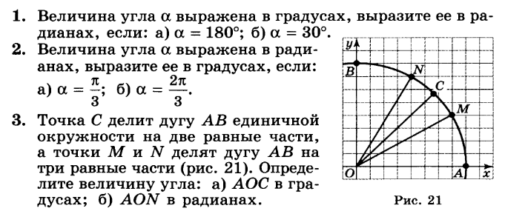
Литература Дописать сочинение по роману Ф.М. Достоевского «Преступление и наказание»
11 класс
Математика Разобрать примеры 1-5 пункта 9.5, решить №№ 9.44 (а), 9.46 (а), 9.48 (а), 9.49 (а). Решения принести завтра на урок.
Русский язык Стр.143-146 выполнить задания «Готовимся к ЕГЭ», стр.127 повторить таблицу.
ОБЖ
Тема урока: Требования воинской деятельности, предъявляемые к моральным, индивидуально - психологическим и профессиональным качествам гражданина.
1. Прйти НА ОЦЕНКУ онлайн тестирование «Военнослужащий – специалист» https://kupidonia.ru/viktoriny/test-po-obzh-voennosluzhaschij-spetsialist-svoego-dela-smirnov-hrennikov-11-klass
2. Документ PDF с пройденным тестом или скриншот (фото) результатов выслать СЕГОДНЯ на электронный адрес kul-01-agib-sk@mail.ru
3. Прочитать текст на С. 162-164.
4. Просмотреть презентацию: https://cloud.mail.ru/public/3UKd/DVhpeMFZF
5. В тетради кратко законспектировать новый материал. Работу сфотографировать и фото конспекта выслать СЕГОДНЯ на электронный адрес kul-01-agib-sk@mail.ru
В письме обязательно указать тему письма, а также кем выполнена работа. Пример: «ОБЖ 11кл. Сидоров А.» .

Литература Выучить стихотворение М. Цветаевой наизусть (на выбор)

